PYODERM
DERMATOLOGICKÝ ŠAMPON
Chlorhexidin
Umývá a očišťuje
Udržuje integritu kůže

Pes a kočka (piktogram)
250 ml
Šampon Pyoderm je čisticí prostředek pro psy a kočky s chlorhexidinem. Pomáhá udržovat integritu kůže a přirozenou mikrobiální rovnováhu:
- antiadhezivní účinek na mikroorganismy (glykotechnologie)
- hydratační účinek (chitosanid)
Optimalizovaný dávkovací systém pro snadnou aplikaci.

NÁVOD K POUŽITÍ: Navlhčete srst, naneste šampon, vmasírujte a opláchněte. Aplikaci opakujte, nechte působit 5-10 minut a opláchněte. Používejte 2-3krát týdně po dobu 3 týdnů nebo podle doporučení veterinárního lékaře.

Veterinární přípravek. Pouze pro zvířata.
Číslo schválení: 097-06/C

INGREDIENTS: Aqua, Glycotechnology (Lauryl glucoside, Rhamnose, Galactose, Mannose) Chlorhexidine, Chitosanide, Lactic acid.

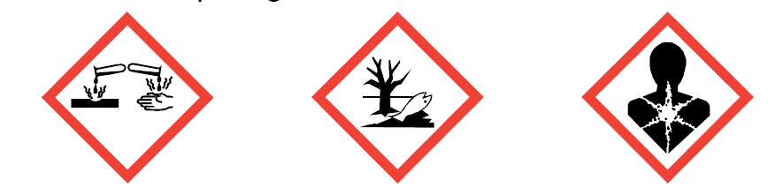

NEBEZPEČÍ. Obsahuje Alkylpolyglukosid C10-16 (CAS 110615-47-9) a Chlorhexidin Gluconát (CAS 18472-51-0). Dráždí kůži. Může vyvolat alergickou kožní reakci. Způsobuje vážné poškození očí. Při vdechování může vyvolat příznaky alergie nebo astmatu nebo dýchací potíže. Toxický pro vodní organismy, s dlouhodobými účinky.
Obsah/obal zlikvidujte podle místních předpisů. PŘI ZASAŽENÍ OČÍ: Několik minut opatrně vyplachujte vodou. Vyjměte kontaktní čočky, jsou-li nasazeny, a pokud je lze vyjmout snadno. Pokračujte ve vyplachování.
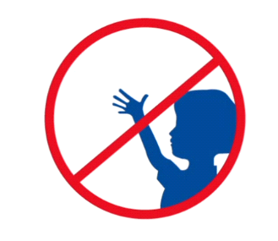

Made in France
Držitel rozhodnutí o schválení: Virbac, 1ére avenue 2065M LID, 06516, Carros, Francie
Distributor: Virbac Czech Republic s.r.o., Žitavského 496, 156 00 Praha 5, ČR, Tel.: +420 296 384 290

QR code
Scan me

Číslo šarže, EXP: viz obal

